Plastyka 6-7 (26.05.)
Temat: Madonna z Krużlowej – średniowieczna rzeźba gotycka.
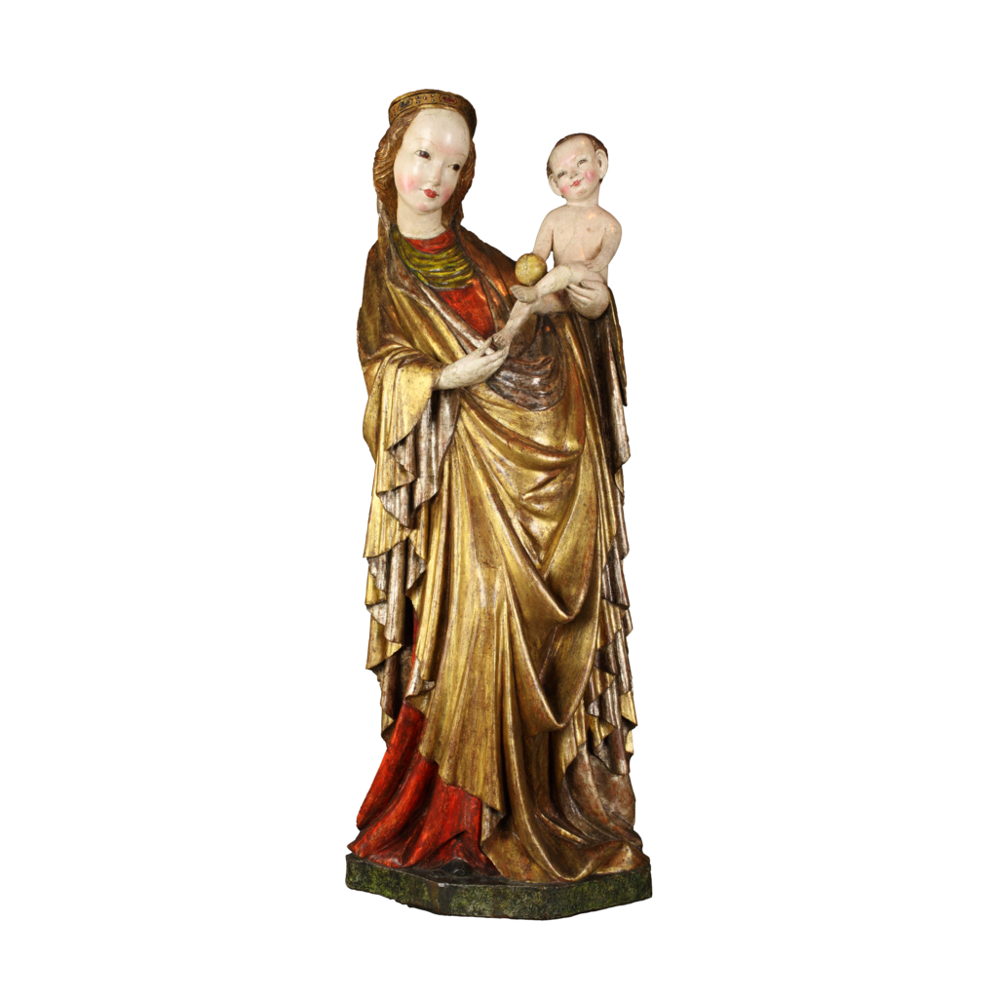
http://muzea.malopolska.pl/obiekty/-/a/26885/1118640
Madonna z Krużlowej to przykład gotyckiej rzeźby. Określa się ją „piękną Madonną”. Rzeźbę można zobaczyć w Muzeum Narodowym w Krakowie.
Poniższe materiały pozwolą Ci zapoznać się z historią i walorami tej niezwykłej rzeźby.
http://www.isztuka.edu.pl/i-sztuka/node/273
https://zbiory.mnk.pl/pl/katalog/96516
http://www.kruzlowa.diecezja.tarnow.pl/www/index.php/piekna-madonna

